* **WMS mit Time Dimension allgemein**

Ein WMS Dienst kann für Ebenen Dimensionen definieren. Bei GetMap und GetFeatureInfo kann die Dimension dann mit übergeben werden.

hier: Parameter time

Damit werden die Daten zum entsprechenden angefragten Zeitpunkt geliefert

https://klips-dev.terrestris.de/geoserver/ows?Service=WMS&Request=GetCapabilities

* **KLIPS - Projekt**
  + KI generierte Prognosedaten auf Basis von Sensordaten für die folgenden 48h
  + siehe **getCapabilities** – Dokument von 18.3.24, 08:37

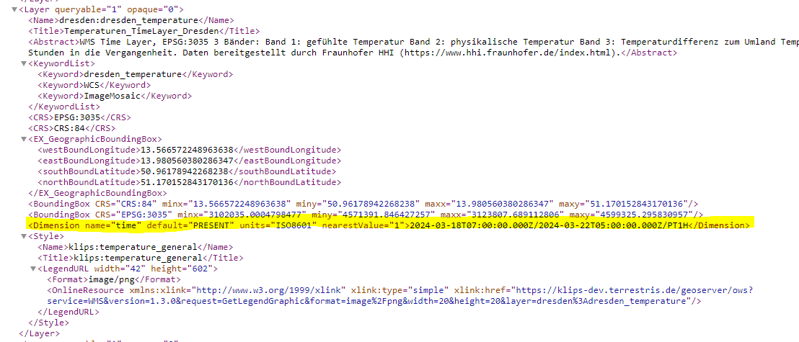

<Dimension name="time" default="PRESENT" units="ISO8601" nearestValue="1">

2024-03-18T07:00:00.000Z/2024-03-22T05:00:00.000Z/PT1H

</Dimension>

* Zeitraum wird abgefragt in Schritten von 1h

**Zeitangabe erfolgt als UTC** – koordinierte Weltzeit *Coordinated universal time*

**Parameter Zeit**

* ein Zeitpunkt*:* …&TIME=2004-10-12&…
* mehrere Zeitpunkte*:* …&TIME=2004-10-12, 2004-10-13, 2004-10-14&…
* ein Zeitraum: …&TIME=2004-10-12/2004-10-13&…
* mehrere Zeiträume*:* …&TIME=2004-10-12/2004-10-13, 2004-10-15/2004-10-16&…

**Parameter Style (bei UHI)**

* &style=dresden_klimafunktionskarte